БРИФ НА РАЗРАБОТКУ ЛОГОТИПА

Исполнитель принимает на себя обязательство о том, что коммерческая информация, полученная в рамках подготовки и реализации проекта, является конфиденциальной и не подлежит разглашению или передаче третьим лицам.

1. Информация о компании:

Название компании:
Контактное лицо:
Телефон:
E-mail:

2. Информация по разработке логотипа:

Название компании:
как должно быть написано в логотипе

Сфера деятельности:

Целевая аудитория

Цель создания логотипа
Первый вариант или редизайн созданной ранее версии (если это редизайн, уточните, чем не устраивает)?

Ваши ассоциации логотипа
с чем должен ассоциироваться, какие характерные особенности вашей компании должен отображать

Идея, которую должен содержать логотип:

Цветовое решение логотипа:
Ваши пожелания. Если есть фирменные цвета, укажите их.

Цвета, от которых желательно отказаться совсем:

Шрифт в логотипе:
- Строгий
- Прописной (с завитушками)
- Старинный шрифт:
  - старославянский
  - староанглийский
- Готический шрифт
- Наклонный

Примеры логотипов, которые вам нравятся. Чем они Вам нравятся?

Примеры логотипов, которые вам не нравятся. Чем они Вам не нравятся?

Стилистика, в которой должен быть выполнен логотип:
- Строгий стиль
- Игровой стиль
- Спортивный (динамический) стиль
- 3D стиль (объемный)
- Гербовый стиль
- Изящный стиль
- Молодежный стиль
- С персонажем (главным героем)
- Не определились

Примеры стилей:
Строгий стиль | Изящный стиль
Спортивный стиль | 3D стиль (объемный)
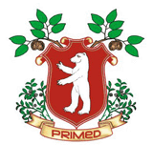 | 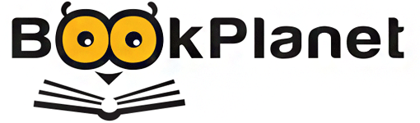
Гербовый стиль | Игровой стиль
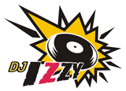 | 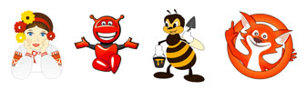
Молодежный стиль | С персонажем (главным героем)

Вид логотипа
1. Знак со смыслом + надпись названия компании (продукта)
Что должно быть прорисовано в знаке? (люди, животные, здания, растения, предметы и т.п.)?

Примеры:
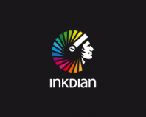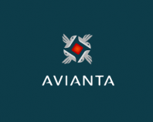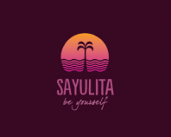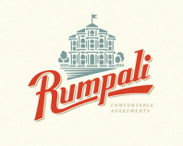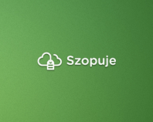

2. Абстрактный знак + надпись названия компании (продукта)
Что можно использовать как абстракцию (круг, квадрат, ромб, линии и т.п.)?

Примеры:
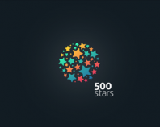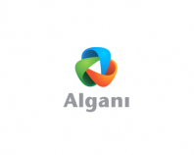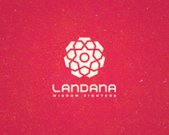

3. В знаке зашифрованы главные буквы (или все буквы) названия. Пропишите

Примеры:
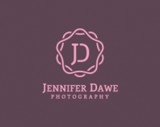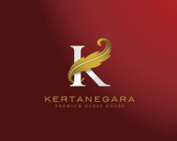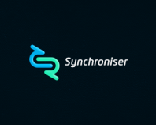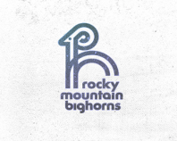

4. Без знака, только название, написанное интересным (уникальным) шрифтом

Примеры:
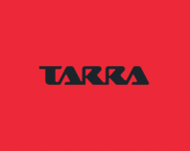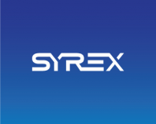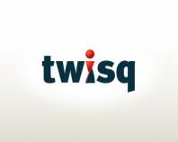

5. Не определились (просим разработать на усмотрение студии)

3. Дополнительные услуги:

1. Разработка бренд-бука

2. Разработка фирменного стиля (визитки, папки, конверты и т.д.)?

4. Дополнительные пожелания (комментарии):

